**Дата**: 02.10.2024

**Клас**: 9-А

**Предмет**: англійська мова

**Тема:** Розповідь про мої захоплення.

**Мета:** : формувати навички вживання лексичних одиниць по темі; удосконалювати навички читання, аудіювання й усного монологічного мовлення; розвивати пізнавальні інтереси учнів; виховувати інтерес до самостійного пошуку потрібної інформації, а також загальну культуру учнів.

**Вчитель**: Руда Д.В.

Хід уроку

1.Greeting

Good afternoon, guys! I’m glad to see you. Are you ready to start our

lesson? All set?

2. Wаrm up / Listening

Уважно слухати аудіо трек і дати відповідь на питання вчителя впр 2 стр 36.

3. Speaking

Вправа 2 стр 33.

4. Повторення

Повторення Gerund.

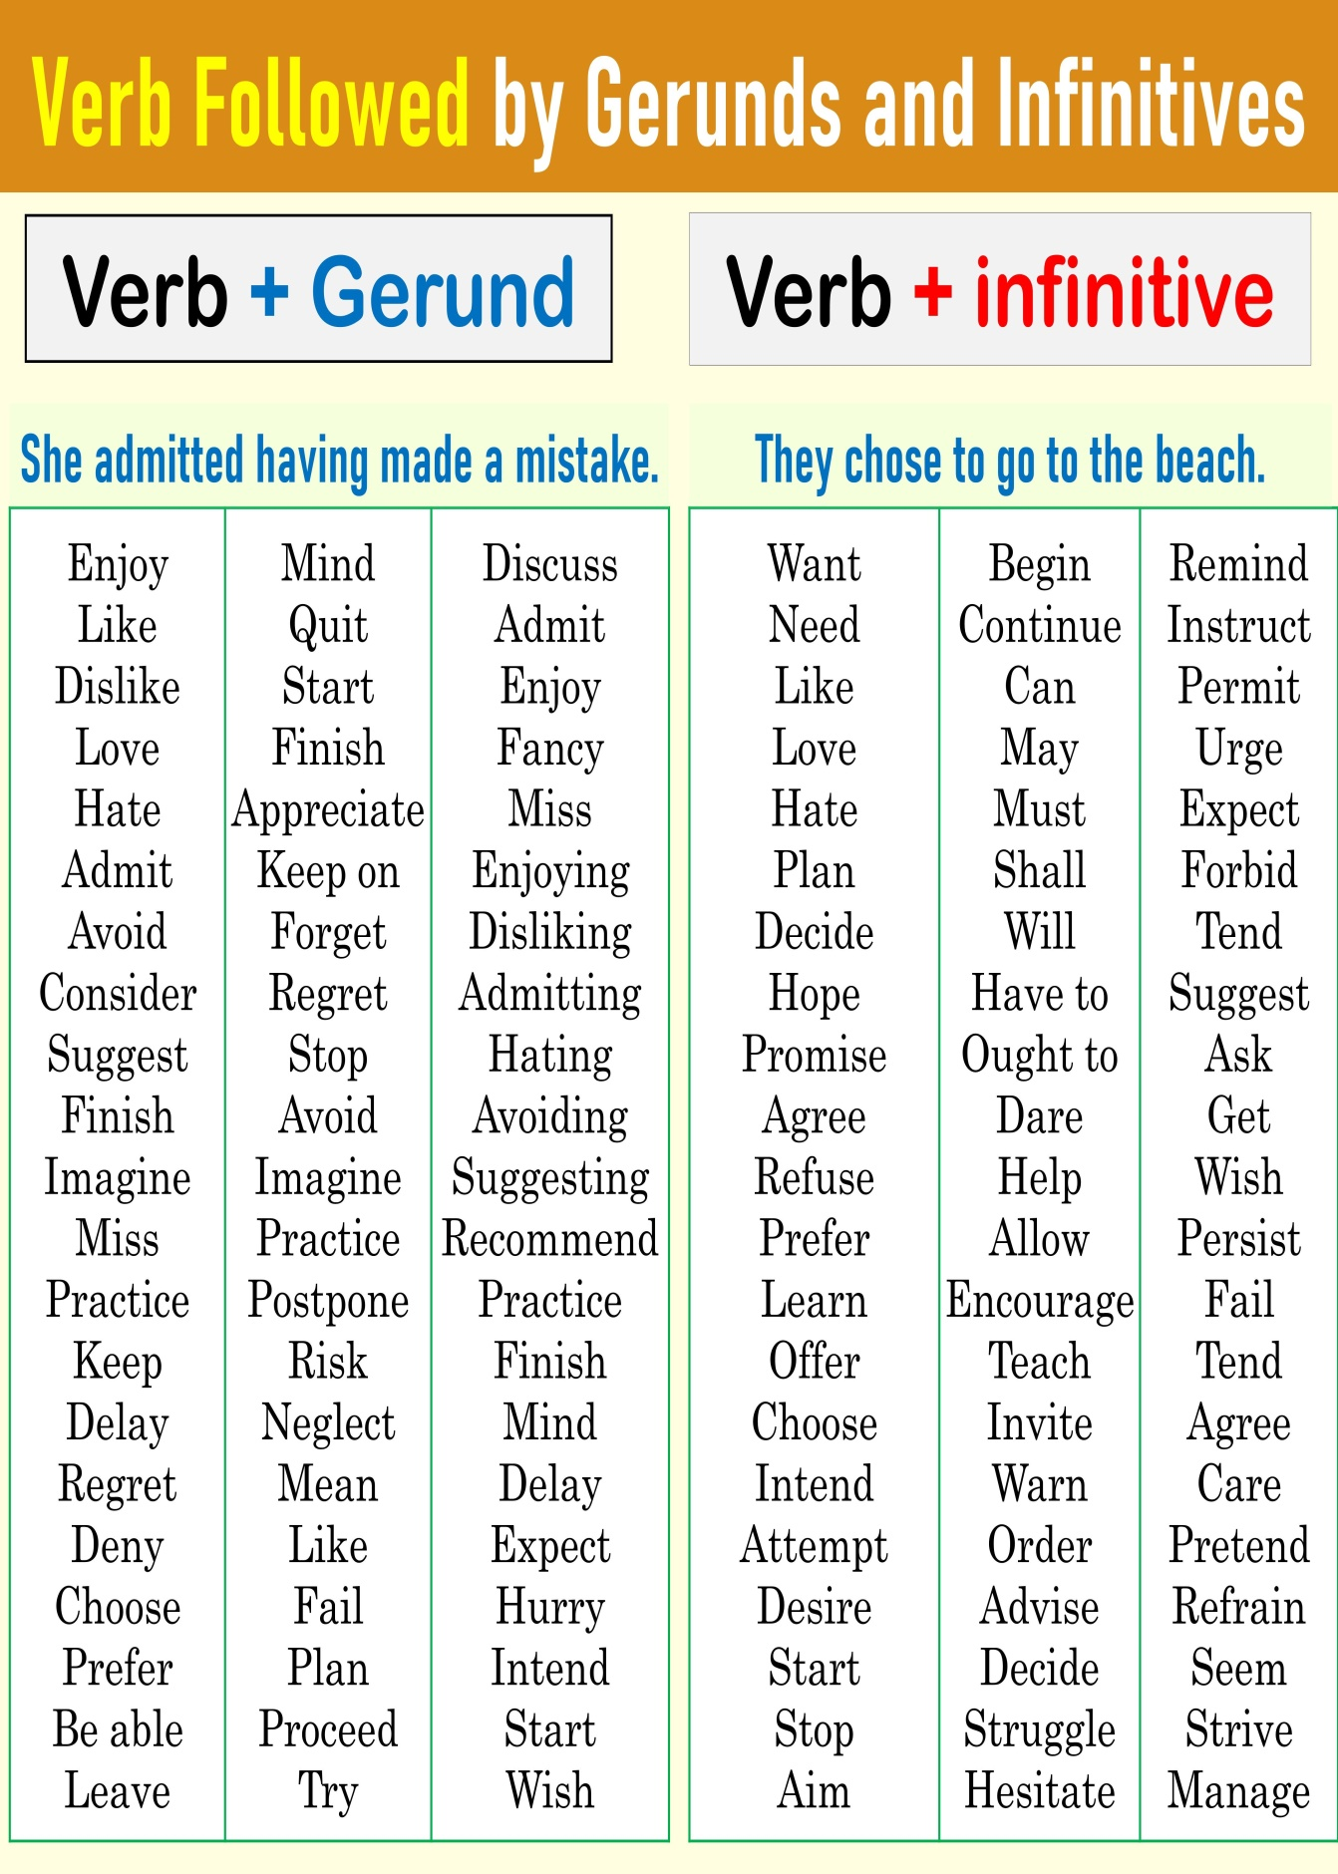

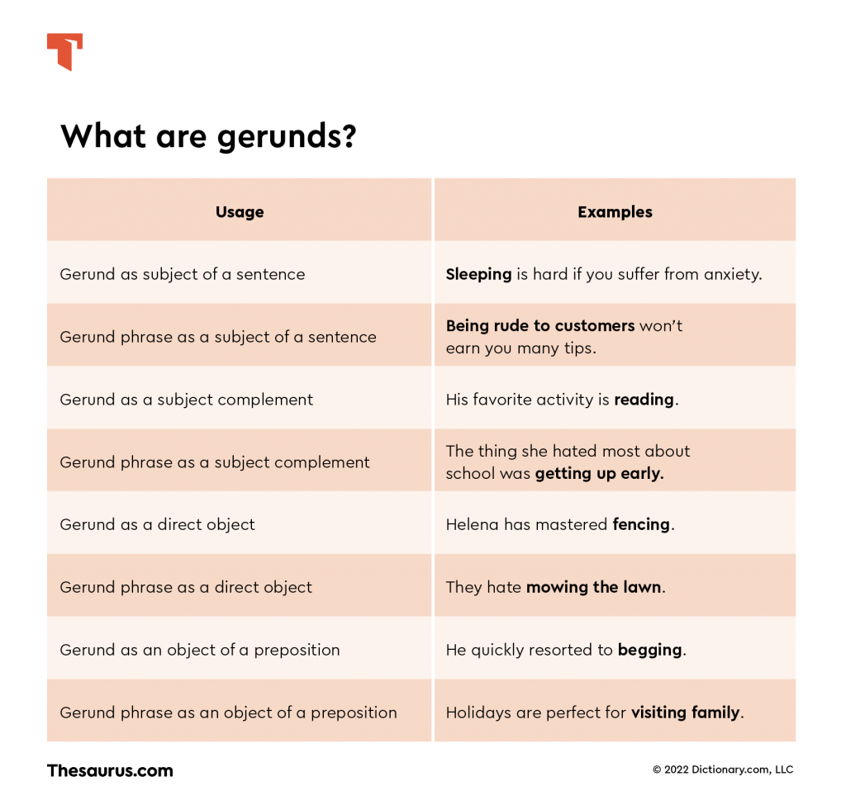

На допомогу: <https://grammarway.com/ua/gerund> .

<https://www.engvid.com/wp-content/media/Verbs-Followed-by-Gerunds-and-Infinitives.pdf> .

5. Writing

Впр 2 (с) стр 37.

6. Homework

1. Вивчити слова стр 32,33.

2. Виконати письмово вправу 1 стр 32.